2015届高三化学模拟试卷
2015.5
本试卷分第Ⅰ卷(选择题)和第Ⅱ卷(非选择题)两部分。共120分。考试用时100分钟。
可能用到的相对原子质量：H-1 C-12 N-14 O-16 Na-23 Fe-56 S-32 Ba-137 Cu-64
选择题(共40分)
单项选择题：本题包括10小题，每题2分，共计20分。每小题只有一个选项符合题意。
1、下列说法错误的是
A．使用可降解塑料聚二氧化碳，能减少白色污染
B．实施“煤改气”、“煤改电”等清洁燃料改造工程，有利于保护环境
C．雷雨过后感觉到空气清新是因为空气中产生了少量的二氧化氮
D．通常所说的三大有机合成材料是指塑料、合成纤维、合成橡胶
2、下列有关化学用语表示正确的是
A．HClO的结构式：H—Cl—O B．NaHCO₃在水中的电离方程式：NaHCO₃=Na⁺+H⁺+CO
C．羟基的电子式： D．异丙醇的结构简式：CH₃CH₂CH₂OH
3、25℃时，下列各组离子在指定溶液中一定能大量共存的是
A．澄清透明的溶液中：MnO、SO、K⁺、Fe³⁺
B．0.1 mol·L^{－1} FeCl₃溶液中：Mg²⁺、NH、SCN－、SO
C．滴入甲基橙显黄色的溶液中： Na⁺、ClO－、I－、SO
D．水电离产生的c(H⁺)=10^{－12} mol·L⁻¹的溶液中：K⁺、Na⁺、NO、CH₃COO－
4、下列有关物质性质与应用对应关系错误的是
A．常温下，浓硫酸能使铝钝化，可用铝制容器贮运浓硫酸
B．二氧化硅熔点很高、硬度很大，可用于制造坩埚
C．氯化铁溶液能腐蚀铜，可用于制作印刷电路板
D．金属钠硬度小、密度小，可用于制造高压钠灯
5、用下列实验装置进行相应实验，能达到实验目的的是
浓硫酸
乙醇
沸石
溴水
铜粉
CaO固体
浓氨水
碱石灰
浓盐酸
MnO₂
浓硫酸

图1 图2 图3 图4
A．用图1所示装置验证浓硫酸具有强氧化性 B．用图2所示装置制取干燥的NH₃
C．用图3所示装置制取并收集乙烯 D．用图4所示装置制取Cl₂
6、设NA为阿伏加德罗常数的值，下列说法中正确的是
A.标准状况下，11.2 L NO和11.2 L SO₃的分子总数为0.5N_{A}
B.0.1molBr₂与足量H₂O或NaOH反应转移的电子数均为0.1N_{A}
C.0.1mol的白磷（P₄）或四氯化碳（CCl₄）中所含的共价键数均为0.4N_{A}
D．在精炼铜或电镀铜的过程中，当阴极析出铜32g转移电子数均为N_{A}
7、下列指定反应的离子方程式正确的是
A．向NH₄Al(SO₄)₂溶液中滴入Ba(OH)₂溶液至SO恰好沉淀完全：
2Ba²⁺+4OH－+Al³⁺+2SO=2BaSO₄↓+AlO+2H₂O
B．向苯酚钠溶液中通入少量CO₂：2C₆H₅O－+CO₂+H₂O→2C₆H₅OH+CO
C．氧化亚铁溶于稀硝酸：3FeO + 8H⁺ + NO=3Fe³⁺ + NO↑+ 4H₂O
D．4 mol·L^{－1}的NaAlO₂溶液和7 mol·L^{－1}的盐酸等体积混合：
4AlO＋7H⁺＋H₂O=3Al(OH)₃↓＋Al³⁺
8、X、Y、Z、W四种物质在一定条件下具有如图所示的转化关系，下列判断正确的是
A．若图中反应均为非氧化还原反应，当W为一元强碱时，则X可能是NaAlO₂
B．若图中反应均为非氧化还原反应，当W为一元强酸时，则X可能是NH₃
C．若图中反应均为氧化还原反应，当W为非金属单质时，则Z可能是CO₂
D．若图中反应均为氧化还原反应，当W为金属单质时，则Z可能是FeCl₃
9、短周期元素A、B、C、D的原子序数依次增大，它们原子的最外层电子数之和为16，A与D同主族，B⁺与A^{2－}具有相同的电子层结构，C原子的最外层电子数等于A原子最外层电子数的一半，则下列叙述正确的是
A．B₂A₂和B₂A中阴阳离子的个数比相同
B．原子半径的大小顺序：r(D)＞r(C)＞r(B)＞r(A)
C．D的简单气态氢化物的热稳定性比A的强
D．元素C的单质是一种高硬度、高熔点的金属

10、RFC是一种将水电解技术与氢氧燃料电池技术相结合的可充电电池，RFC工作原理见图。下列有关说法正确的是
A.转移0.1mol电子时，a电极产生标准状况下O₂ 1.12L
B.b电极上发生的电极反应是：2H₂O+2e－＝H₂↑+2OH－
C.c电极上进行还原反应，B池中的H⁺可以通过隔膜进入A池
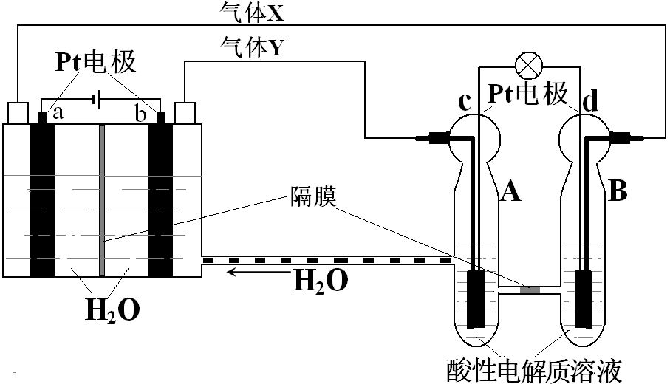
D.d电极上发生的电极反应是：O₂+4H＋+4e－＝2H₂O

不定项选择题：本题包括5小题，每小题4分，共计20分。每小题只有一个或两个选项符合题意。若正确答案只包括一个选项，多选时，该小题得0分；若正确答案包括两个选项时，只选一个且正确的得2分，选两个都正确的得满分，但选错一个，该小题就得0分。
11、下列有关说法正确的是
A．Na₂CO₃和NaOH都能抑制水的电离
B．0.1 mol·L^{－1}Na₂CO₃溶液加水稀释，CO的水解程度增大，溶液pH减小
C．酸碱中和滴定实验中，锥形瓶需用待测液润洗2~3次后，再加入待测液
D．常温下，pH=3的盐酸、醋酸分别用水稀释m倍、n倍后pH相同，则m<n
12、某药物中间体的合成路线如下。下列说法正确的是
对苯二酚 2,5-二羟基苯乙酮 中间体
A．对苯二酚在空气中能稳定存在 B．1 mol该中间体最多可与11 mol H₂反应
C．2,5-二羟基苯乙酮能发生加成、水解、缩聚反应
D．该中间体分子中含有1个手性碳原子
13、下列有关实验的说法错误的是
A．向品红溶液中通入气体X，品红溶液褪色，则气体X可能是Cl₂
B．CO₂中含少量SO₂，可将该混合气体通入足量饱和NaHCO₃溶液中除去SO₂
C．用洁净的铂丝蘸取某食盐试样，在酒精灯火焰上灼烧，火焰显黄色，说明该食盐试样中不含KIO₃
D．向NaHCO₃溶液中滴加酚酞试液，加热时溶液由淡红色变为红色，冷却后溶液由红色变为淡红色，说明HCO 在水溶液中存在水解平衡
14、25℃时，下列有关溶液中微粒的物质的量浓度关系正确的是
A．在0.1 mol·L^{－1} NH₄Cl溶液中：c(H＋)=c(NH₃·H₂O)+c(OH－)
B．10 mL 0.1 mol·L^{－1} CH₃COONa溶液与6 mL 0.2 mol·L^{－1}盐酸混合：
c(Cl－) > c(Na＋) > c(OH－) > c(H＋)
C．0.1 mol·L^{－1} NH₄HSO₄溶液与0.1 mol·L^{－1} NaOH溶液等体积混合：
c(Na⁺) ＝ c(NH) > c(H⁺) > c(OH－)
D．0.1 mol·L^{－1} HCN溶液和0.05 mol·L^{－1} NaOH溶液等体积混合（pH＞7）：
c(HCN) + c(H⁺) > c(OH－) + c(CN－)
15、一定条件下存在反应C(s)+H₂O(g) CO(g)+H₂(g)：向甲、乙、丙三个恒容容器中加入一定量C和H₂O，各容器中温度、反应物的起始量如下表，反应过程中CO的物质的量浓度随时间变化如图所示。下列说法正确的是
A.甲容器中，反应在前15 min的平均速率v(H₂)=0.1 mol·L^{－1}·min^{－1}
B.丙容器的体积V＞0.5L C．当温度为T₁ ℃时，反应的平衡常数K=4.5
D．乙容器中，若平衡时n(H₂O)=0.4 mol，则T₁< T₂
容器 | 甲 | 乙 | 丙
容积 | 0.5 L | 0.5 L | V
温度 | T₁ ℃ | T₂ ℃ | T₁ ℃
起始量 | 2 molC  1 molH₂O | 1 molCO  1 molH₂ | 4 molC  2 molH₂O

非选择题（共80分）
16、氯化亚铜是一种应用较广的催化剂，易水解。以低品位铜矿砂（主要成分CuS）为原料制备氯化亚铜的路线如下：
（1）酸溶1步骤中加入MnO₂的作用是 ▲ 。
（2）除锰步骤Mn²⁺转化为MnCO₃沉淀，该反应的离子方程式为 ▲ 。溶液中CuSO₄转变为Cu(NH₃)₄CO₃留在溶液中。
（3）蒸氨步骤会得到CuO固体，该步骤在减压条件下进行的原因是 ▲ 。
（4）写出合成步骤中发生反应的化学方程式 ▲ 。
（5）有工艺将合成步骤的NaCl与Na₂SO₃换为NH₄Cl和(NH₄)₂SO₃，则可获得一种可作为氮肥的副产品，其化学式为 ▲ 。
（6）洗涤步骤先用 ▲ 洗，再用无水乙醇洗涤。

17、药物F具有抗肿瘤、降血压、降血糖等多种生物活性，其合成路线如下：
已知：
（1）原料A中含氧、含氮的官能团名称是 ▲ 、 ▲ 。
（2）写出中间产物E的结构简式 ▲ 。
（3）反应②、⑤的反应类型是 ▲ 、 ▲ 。
（4）物质B有多种同分异构体，写出满足下列条件的一种同分异构体的结构简式 ▲ 。
①属于α-氨基酸 ②苯环上有两种一氯代物 ③能发生银镜反应
④核磁共振氢谱显示其有7种不同化学环境的氢原子
（5）以和苯、乙醇为原料，可合成，写出合成流程
图（无机试剂任用）。合成流程图示例如下：
18、黄钾铵铁矾[KNH₄Fe_{x}(SO₄)_{y}(OH)_{z}]不溶于水和稀硫酸，制取黄钾铵铁矾的流程如下：
（1）溶液X是 ▲ 。
（2）检验滤液中是否存在K＋的操作是 ▲ 。
（3）黄钾铵铁矾的化学式可通过下列实验测定：
①称取一定质量的样品加入稀硝酸充分溶解，将所得溶液转移至容量瓶并配制成100.00 mL溶液A。
②量取25.00 mL溶液A，加入盐酸酸化的BaCl₂溶液至沉淀完全，过滤、洗涤、干燥至恒重，得到白色固体9.32 g。
③量取25.00 mL溶液A，加入足量NaOH溶液，加热，收集到标准状况下气体224mL，同时有红褐色沉淀生成。
④将步骤③所得沉淀过滤、洗涤、灼烧，最终得固体4.80 g。
通过计算确定黄钾铵铁矾的化学式(写出计算过程)。 ▲
19、高纯碳酸锰在电子工业中有重要的应用，湿法浸出软锰矿（主要成分为MnO₂，含少量Fe、Al、Mg等杂质元素）制备高纯碳酸锰的实验过程如下：
（1）浸出：浸出时温度控制在90℃~95℃之间，并且要连续搅拌3小时的目的是 ▲ ，植物粉的作用是 ▲ 。
（2）除杂：①向浸出液中加入一定量的碳酸锰矿，调节浸出液的pH为3.5~5.5；
②再加入一定量的软锰矿和双氧水，过滤；
③…
操作①中使用碳酸锰调pH的优势是 ▲ ；操作②中加入双氧水不仅能将Fe²⁺氧化为Fe³⁺，而且能提高软锰矿的浸出率。写出双氧水提高软锰矿浸出率的离子方程式 ▲ 。
（3）制备：在30 ℃~35 ℃下, 将碳酸氢铵溶液滴加到硫酸锰净化液中, 控制反应液的最终pH在6.5~7.0，得到MnCO₃沉淀。温度控制35 ℃以下的原因是 ▲ ；该反应的化学方程式为 ▲ ；生成的MnCO₃沉淀需经充分洗涤，检验洗涤是否完全的方法是 ▲ 。
（4）计算：室温下，Ksp(MnCO₃)=1.8×10⁻¹¹，Ksp(MgCO₃)=2.6×10⁻⁵ ，已知离子浓度小于1.0×10⁻⁵mol·L⁻¹时，表示该离子沉淀完全。若净化液中的c(Mg²⁺)=10⁻²mol/L，试计算说明Mg²⁺的存在是否会影响MnCO₃的纯度。

20、脱去冶金工业排放烟气中SO₂的方法有多种。
（1）热解气还原法。已知CO还原SO₂生成S(g)和CO₂过程中，每转移1mol电子需吸收2.0 kJ的热量，则该反应的热化学方程式为 ▲ 。
（2）离子膜电解法。利用硫酸钠溶液吸收SO₂，再
用惰性电极电解。将阴极区溶液导出，经过滤
分离硫磺后，可循环吸收利用，装置如图1
所示，则阴极的电极反应式为 ▲ ，阳极产
生气体的化学式为 ▲ 。
（3）氧化锌吸收法。配制ZnO悬浊液（含少量MgO、CaO），在吸收塔中封闭循环脱硫，发生的主要反应为ZnO＋SO₂ = ZnSO₃(s)，测得pH、吸收效率η随时间t的变化如图2所示。
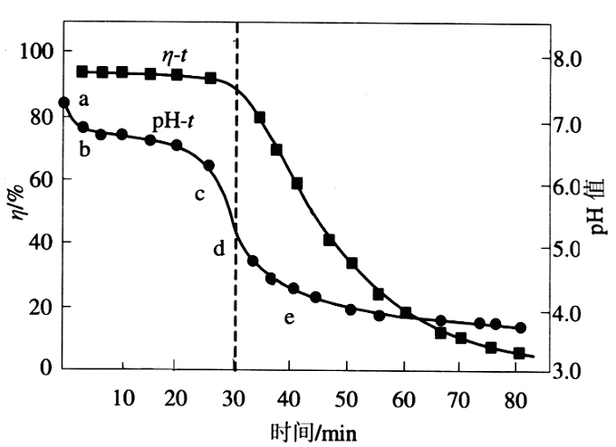
图2 图3
①该反应常温能自发进行的原因是 ▲ 。
②纯ZnO的悬浮液pH约为6.8，结合图2和图3，下列说法正确的是 ▲ 。
A．向ZnSO₃与水混合体系中加稀硫酸，硫元素会以SO₂形式逸出
B．pH-t曲线ab段发生的主要反应为ZnO＋SO₂=ZnSO₃
C．pH-t曲线cd段发生的主要反应为ZnSO₃＋SO₂＋H₂O = Zn (HSO₃)₂
D．pH=7时，溶液中c(SO) = c(HSO)
③为提高SO₂的吸收效率η，可采取的措施为 ▲ 。
A．增大悬浊液中ZnO的量
B．适当提高单位时间内烟气的循环次数
C．调节溶液的pH至6.0以下

21、乙二胺四乙酸可由乙二胺（H₂NCH₂CH₂NH₂）、氰化钠（NaCN）和甲醛水溶液作用制得，能和Fe³⁺形成稳定的水溶性配合物乙二胺四乙酸铁钠，原理如下：
（1）Fe³⁺基态核外电子排布式为 ▲ 。
（2）与CN－互为等电子体的一种非极性分子为 ▲ （填化学式）。
（3）乙二胺四乙酸中C原子的轨道杂化类型是 ▲ ；C、N、O三种元素的电负性由大到小的顺序是 ▲ 。
（4）乙二胺和三甲胺[N(CH₃)₃]均属于胺，但乙二胺比三甲胺的沸点高得多，原因是 ▲ 。
（5）请在乙二胺四乙酸铁钠结构图中用“箭头”表示出配位键。

2015届高三化学模拟试卷答题纸
班级 姓名 学号
……………………………………线………………………………………封………………………………………………密…………………………………

1 | 2 | 3 | 4 | 5 | 6 | 7 | 8 | 9 | 10
11 | 12 | 13 | 14 | 15
16（1）
（2）
（3）
（4）
（5） （6）
17（1） 、 （2）

（3） 、 （4）
（5）

18（1）
（2）
（3）

19（1） 、
（2） ;

（3） ;
;

（4）

20（1）
（2） ，
（3）① ② ③
21（1） （2）
（3） 、
（4）
（5）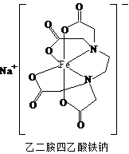

2015届高三化学模拟试卷答案
1 | 2 | 3 | 4 | 5 | 6 | 7 | 8 | 9 | 10
C | C | A | D | B | D | D | C | A | C
11 | 12 | 13 | 14 | 15
BD | B | C | AD | AC
16．（12分,每空2分）
（1）氧化剂 （2）Mn²⁺ + HCO₃⁻ + NH₃ = MnCO₃↓+ NH₄⁺
（3）减压有利于气体逸出。
（4）2NaCl+Na₂SO₃+2CuSO₄+H₂O=2CuCl+2Na₂SO₄+H₂SO₄
- (NH₄)₂SO₄ [或NH₄HSO₄、(NH₄)₂SO₄和NH₄HSO₄、(NH₄)₂SO₄和H₂SO₄等]
- 盐酸
17．（14分）
（1）醚键、氨基（每空1分） （2） （3分）
（3）加成反应，氧化反应（每空1分） （4）或（3分）
（5）或
（4分）
18．（12分）
（1）氨水（或写“NH₃·H₂O”）（2分）
（2）用洁净的铂丝(或铁丝)蘸取滤液在酒精灯火焰上灼烧，透过蓝色的钴玻璃观察（1分），若火焰呈紫色，则存在K＋（1分）

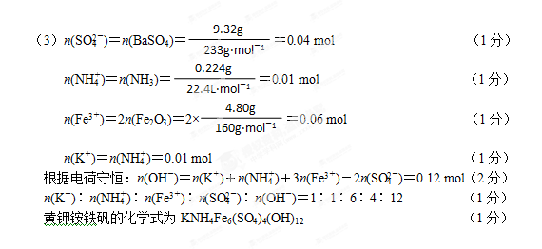
19．（16分）（1）提高软锰矿中锰的浸出率 作还原剂
（2）增加MnCO₃的产量（或不引入新的杂质等） MnO₂ + H₂O₂ + 2H⁺ =Mn²⁺ + 2H₂O +O₂↑
（3）减少碳酸氢铵的分解，提高原料利用率；
MnSO₄ + 2NH₄HCO₃ MnCO₃ + (NH₄)₂SO₄ + CO₂↑+ H₂O；
取最后一次的洗涤滤液1~2 mL 于试管中，向其中滴加用盐酸酸化的BaCl₂溶液，若无白色沉淀产生，则表明已洗涤干净。
（4）Ksp (MnCO₃)=c(Mn²⁺)·c(CO₃²⁻) ，当Mn²⁺沉淀完全时，c(CO₃²⁻)=1.8×10⁻¹¹/1.0×10⁻⁵=1.8×10⁻⁶ mol·L⁻¹，若Mg²⁺也能形成沉淀，则要求Mg²⁺＞2.6×10⁻⁵/1.8×10⁻⁶=14.4 mol·L⁻¹， Mg²⁺的浓度0.01mol/L远小于14.4 mol·L⁻¹。
20．（14分）（1）2CO(g) + SO₂(g) = S(g) + 2CO₂(g) ΔH＝+8.0 kJ·mol^{－1}（3分）
（2）SO₂+4H⁺+4e－=S+2H₂O（或H₂SO₃+4H⁺+4e－=S+3H₂O）（3分），O₂
（3）①ΔH＜0 ②AC ③AB
21．（12分）
（1）[Ar]3d⁵或1s²2s²2p⁶3s²3p⁶3d⁵ （2）N₂
（3）sp²、sp³；O>N>C （4）乙二胺分子间可以形成氢键，三甲胺分子间不能形成氢键。
（5）

